**Elements**

**DOM** - Document Object Model, узлы связаны между собой отношением родительский - дочерний (структура со вложеностью).

Псевдомассивы:

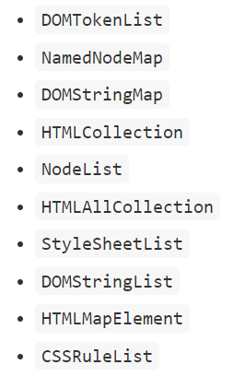

Есть свои методы

1. document.**getElementById**(‘box’)

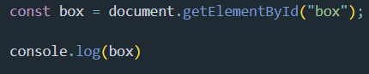

1. document.**getElementsByTagName**(‘button’);

вернет псевдомассив (HTML Collection псевдомассив как массив только без методов массива)

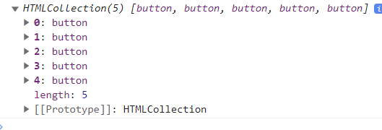

1. document.**getElementsByClassName**('circle')
2. document.**querySelectorAll**('.heart') – указываем селектор (как в CSS)

появляется метод **forEach()**

получется **NodeList**

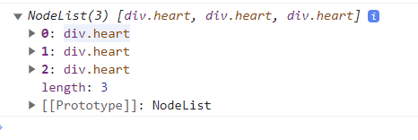

1. document.**querySelector**('.heart')

Получит первый элемент